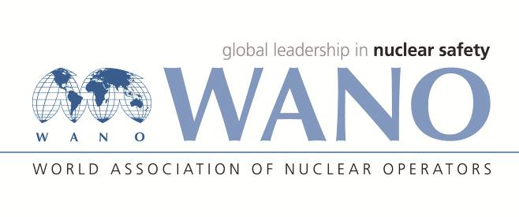 | Московский центр  Всемирная Ассоциация Организаций, эксплуатирующих Атомные Электростанции  ВАО АЭС – МЦ  Россия, 109507, Москва, Ферганская ул., 25  Тел. +7 495 376 15 87  Факс: +7 495 376 08 97  info@wanomc.ru

З А П Р О С
на получение технической и организационной информации
по линии ВАО АЭС

- АЭС/Организация: АЭС Козлодуй

- Тема информационного запроса: Датчики измерения уровня

- Цель информационного запроса: АЭС Козлодуй хотела бы получить информацию от других АЭС по отношению их опыта касательно видов датчиков уровня в силосах для гашеной извести ()
- Описание проблемы: На АЭС „Козлодуй” существует проблема с точностью (правильностью) измерения уровня гашеной извести–Ca(OH)₂ (гидроксида кальция) в силосах для ее хранения.
- Конкретные вопросы:
- Какие датчики, модели и производители, используют другие станции для измерения уровня в местах хранения гидроксида кальция Ca(OH)₂ ?
- Какова надежность при применении этих датчиков? Какого типа основные отказы и какова их частота, если такие были?
- Предложения по организациям, в которые адресован настоящий запрос:
Станции Московского центра ВАО АЭС
- Подразделение – инициатор запроса: АЕЦ Козлодуй
- Контактные реквизиты инициатора запроса: Веселин Николов, Контактно лице ВАО AЭС; [VNikolov@npp.bg] [pakidanski@wanomc.ru]
- Дата запроса: 09.01.2019
Ответственное лицо Ф.И.О.
Исполнитель
ФИО
Телефон

